计算机系统结构实验报告
班级 | 计算机科学与技术1班 | 实验日期 | 2022.3.2 | 实验成绩
姓名 | 吴雨娟 | 学号 | 22920192204097
实验名称 | 实验1 MIPS指令系统和MIPS体系结构
实  验  目  的  、  要  求 | 一、实验目的  1.了解和熟悉指令级模拟器；  2.熟练掌握MIPSsim模拟器的操作和使用方法；  3.熟悉MIPS指令系统及其特点，加深对MIPS指令操作语义的理解；  4.熟悉MIPS体系结构。  二、实验要求  1.对指令级模拟器有一定了解；  2能够熟练使用MIPSsim模拟器；  3.理解MIPS指令系统及其特点，加深对MIPS指令操作语义的理解。
实  验  内  容  、  步  骤  及  结  果 | 一、实验内容  补充实验：完成以下三个题目，要求在MIPSsim模拟器上完成，具体的指令系统和汇编语言可以参考实验教程上的附录A、附录B和附录C。实验报告中要求有代码说明以及结果截图。  1、求阶乘  读入一个整数n求其阶乘，将结果保存在寄存器中。（n的取值自定义）  2、求(X-Y)*2-(X+Y)/8  X，Y可以是整数或浮点数，不使用乘除指令，将结果保存在寄存器中。（X、Y的取值自定义）  3、内存中有一个32位的整数n。求n-1，并将结果放回到内存原位置。（内存位置以及整数取值自定义）  二、实验步骤及结果  1、求阶乘  读入一个整数n求其阶乘，将结果保存在寄存器中。（n的取值自定义）  （1）程序代码  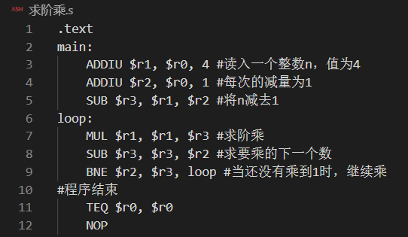  代码分析：首先将整数n读入寄存器R1，给寄存器R2赋值为1，求出n-1，这是下一个乘数。接下来进行循环，每次累乘一个比当前乘数小1的数，每次相乘完进行判断，如果乘到1了，那么求阶乘结束，退出循环，结束程序。求n的阶乘的结果保存在寄存器R1中。  （2）将程序载入MIPSsim  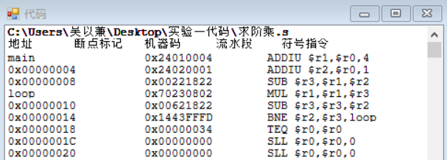  （3）执行结果  正确结果为24  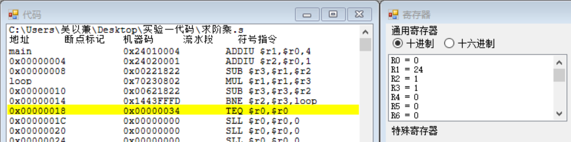  2、求(X-Y)*2-(X+Y)/8  X，Y可以是整数或浮点数，不使用乘除指令，将结果保存在寄存器中。（X、Y的取值自定义）  （1）程序代码  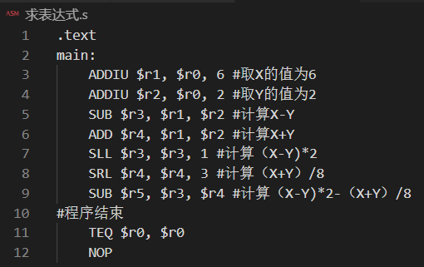  代码分析：因为题目中要求不能使用乘除运算，所以我使用了位移运算，左移一位等价于乘2，右移三位等价于除以8。  （2）将程序载入MIPSsim  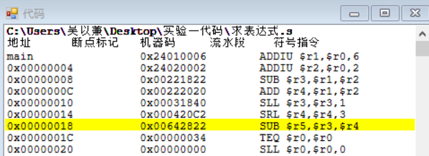  （3）执行结果  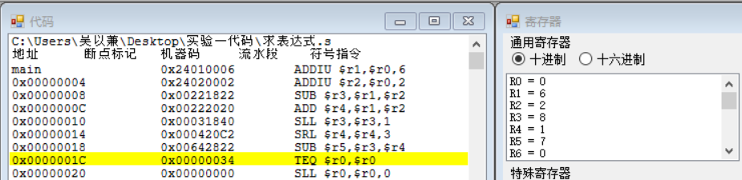  结果分析：取X的值为6，取Y的值为2，计算（X-Y)*2-（X+Y）/8的正确结果为7，结果存放在寄存器R5中。  3、内存中有一个32位的整数n。求n-1，并将结果放回到内存原位置。（内存位置以及整数取值自定义）  （1）程序代码  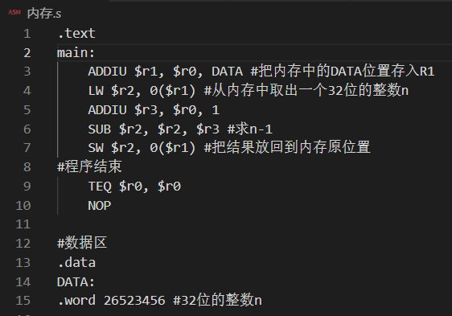  代码分析：首先把数据区DATA的位置存入寄存器R1，然后用LW指令从内存中取出一个32位的整数并存入寄存器R2，即取出一个字。把1存入寄存器R3，求n-1，然后用SW指令把值n-1放回到内存原位置。  （2）将程序载入MIPSsim  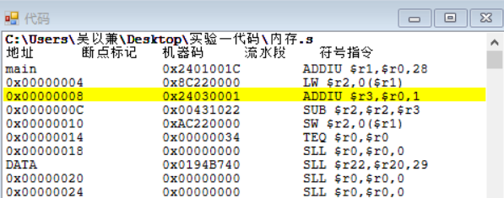  （3）执行结果  取出的n为0x0194B740  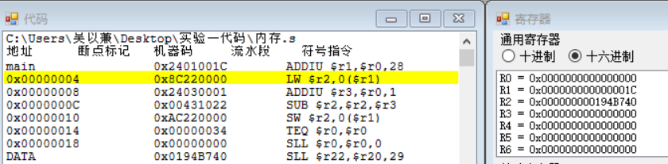  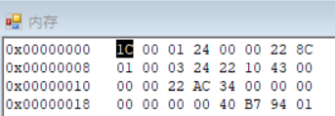  n-1的结果为0x0194B73F  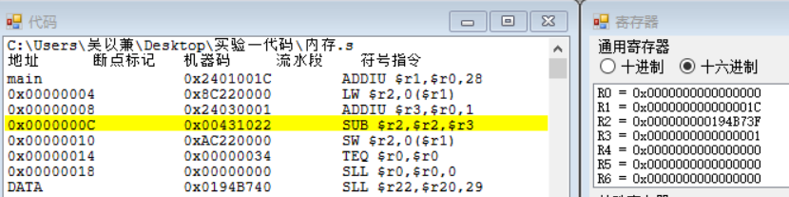  把n-1的结果放入内存中原位置  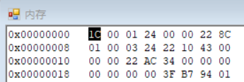  （4）遇到的问题及解决方法  问题：一开始没有设置数据区，而是直接选择一个内存区，取出其中的值，修改后再放回去。但是发现这样可能会导致程序无法正常运行，因为程序区的数据被修改。  解决方法：建立数据区DATA，把数据放在数据区，取出修改后再放回去就不会产生问题。
总  结 | 通过本次实验，了解并掌握了MIPSsim模拟器的操作和使用方法，能够完成基本的编程任务，实现相应的功能。  感受到MIPS指令和汇编语言有许多相似之处，因为学习过汇编语言所以上手MIPS指令比较快，同时MIPSsim的界面也十分清楚，列出了我们所需的、需要关注的值，可以方便地查看每个指令的执行效果，很有意思。

